自強國小四年級閱讀理解學習單
『 迷糊小巫婆 』
作者: 李光福 繪者: 杜小爾
出版社: 文房社 出版日期： 2008.03
一、「快活村」的村民在閒暇時總是到村子旁的森林散心、撿拾木材、摘採果子；為什麼他們不再到森林裡遊玩？

二故事中巫婆-潘朵拉的小狗的是怎麼來的？

三、巫婆-潘朵拉為了照顧小嬰兒-蜜雪兒，做了哪些事情？

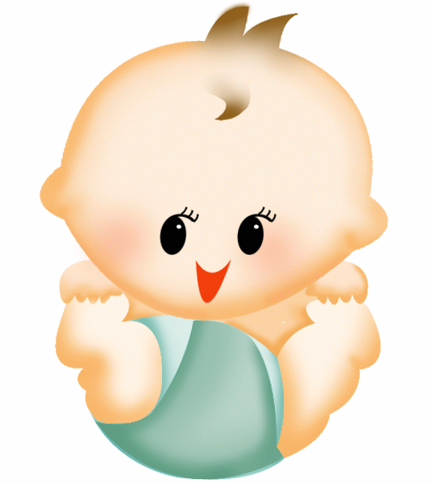

四、蜜雪兒送給潘朵拉得第一份禮物是什麼？從哪裡取得的？

五、潘朵拉最愛吃的東西有哪些？

六、蜜雪兒是不是永遠離開潘拉了？從哪裡看得出來？

